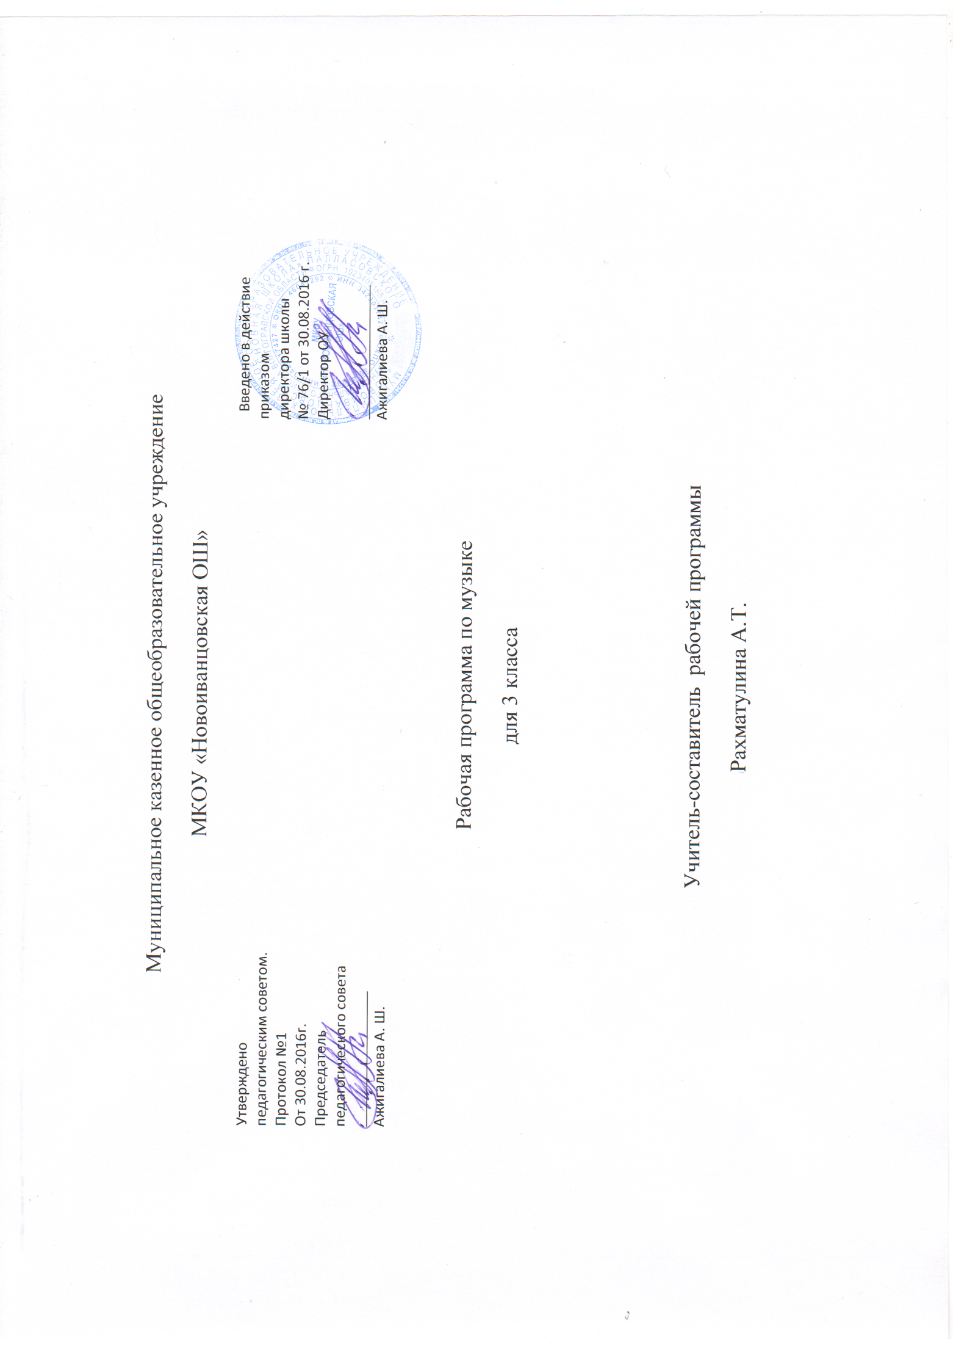

Пояснительная записка
Рабочая учебная программа по музыке для 3 -го класса разработана в соответствии с федеральным государственным образовательным стандартом второго поколения начального общего образования, примерной программы начального общего образования по музыке с учетом авторской программы по музыке - «Музыка. Начальная школа», авторов: Е.Д.Критской, Г. П. Сергеевой, Т. С. Шмагина, М., Просвещение, 2010.
Изучение музыки в 3 классе начальной школы направлено на формирование музыкальной культуры как неотъемлемой части духовной культуры школьников.
Введение детей в многообразный мир музыки через знакомство с музыкальными произведениями, доступными их восприятию и способствует решению следующих целей и задач:
- формирование основ музыкальной культуры через эмоциональное, активное восприятие музыки;
- воспитание эмоционально-ценностного отношения к искусству, художественного вкуса, нравственных и эстетических чувств: любви к Родине, гордости за великие достижения отечественного и мирового музыкального искусства, уважения к истории, духовным традициям России, музыкальной культуре разных народов;
- развитие восприятия музыки, интереса к музыке и музыкальной деятельности, образного и ассоциативного мышления и воображения, музыкальной памяти и слуха, певческого голоса, творческих способностей в различных видах музыкальной деятельности;
- обогащение знаний о музыкальном искусстве; овладение практическими умениями и навыками в учебно-творческой деятельности (пение, слушание музыки, игра на элементарных музыкальных инструментах, музыкально-пластических движений и импровизация).

В соответствии с Базисным учебным планом в 3 классе на учебный предмет «Музыка» отводится 34 часа (из расчета 1 час в неделю).

- Виды организации учебной деятельности:
- самостоятельная работа
- творческая работа
- конкурс
- викторина
Основные виды контроля при организации контроля работы:
- вводный
- текущий
- итоговый
- индивидуальный
- письменный
- контроль учителя
Формы контроля:
- наблюдение
- самостоятельная работа
- тест
Планируемые результаты освоения обучающимися
Предметные результаты
Музыка в жизни человека
Обучающийся научится:
-воспринимать и понимать музыку разного эмоционально-образного содержания, разных жанров, включая фрагменты опер. Балетов, кантат, симфоний;
-различать русскую музыку и музыку других народов; сопоставлять произведения профессиональной и народной музыки;
-понимать нравственный смысл сказочных образов в опере и балете, героических образов в русских народных песнях и в музыке крупных жанров: опере и кантате;
-эмоционально выражать свое отношение к музыкальным произведениям;
-ориентироваться в жанрах и основных особенностях музыкального фольклора;
-понимать возможности музыки, передавать чувства и мысли человека;
-передавать в музыкально -художественной деятельности художественно-образное содержание и основные особенности сочинений разных композиторов и народного творчества.
Обучающийся получит возможность научиться:
-соотносить исполнение музыки с собственным жизненными впечатлениями и осуществлять свой исполнительский замысел, предлагая исполнительский план песни и т.д.
-осуществлять (в рамках решения проектных задач) поиск необходимой информации, в т. ч. ИКТ;
-владеть первоначальными навыками самоорганизации и самооценки культурного досуга.
Основные закономерности музыкального искусства
-слушать музыкальное произведение, выделять в нем выразительные и изобразительные интонации, различать произведения разных жанров;
-наблюдать за развитием музыкальных образов, тем, интонаций, воспринимать различие в формах построения музыки;
-участвовать в коллективном воплощении музыкальных образов, выражая свое мнение в общении со сверстниками;
-узнавать черты музыкальной речи отдельных композиторов; применять полученные знания в исполнительской деятельности;
-узнавать народные мелодии в творчестве композиторов; звучание музыкальных инструментов и певческих голосов.
Обучающийся получит возможность научиться:
-проявлять творческую инициативу в реализации собственных замыслов в процессе пения, игры на детских элементарных музыкальных инструментах под музыку;
-импровизировать мелодии на отдельные фразы и законченные фрагменты стихотворного текста в характере песни, танца и марша;
-пользоваться записью, принятой в относительной и абсолютной сольминизации;
-находить в музыкальном тексте особенности формы, изложения;
-различать звучание музыкальных инструментов(включая тембр арфы, виолончели, челесты).
Обучающийся получит возможность овладеть:
-представлениями о композиторском (М.И. Глинка, П.И. Чайковский, А.П. Бородин. Н.А. Римский-Корсаков, Ф. -Й Гайдн, И. -С. Бах , В.-А Моцарт, Э.Григ, Г.В. Свиридов, С.С. Прокофьев, Р.К. Щедрин и др. ) исполнительском творчестве;
-музыкальными понятиям: мажорная и минорная гаммы, фермата, паузы различных длительностей, диез, бемоль, ария, канон и др.
Музыкальная картина мира
Обучающийся научится:
-выразительно исполнять попевки и песни с соблюдением основных правил пения в т. ч. с дирижированием (2\4, 3\4, 4\4. 3\8, 6\8)
-петь темы из отдельных прослушиваемых музыкальных произведений; исполнять песни в одноголосном и двухголосном изложении;
-различать мелодию и аккомпанемент, передавать различный ритмический рисунок в исполнении доступных произведений;
-сопоставлять музыкальные образы в звучании разных музыкальных инструментов;
-различать язык музыки разных стран мира.
Обучающийся получит возможность научиться:
-сравнивать звучание одного и того же произведения в разном исполнении;
-узнавать пройденные музыкальные произведения и их авторов;
-приводить примеры известных музыкальных жанров, форм;
-собирать музыкальные коллекции, принимать участие в проведении культурных мероприятий в классе, представлять результаты проектной деятельности.
Личностные универсальные учебные действия
У обучающегося будут сформированы:
-эмоциональная отзывчивость на музыкальные произведения различного образного содержания;
-позиция слушателя и исполнителя музыкальных произведений, первоначальные навыки оценки и самооценки музыкально-творческой деятельности;
-образ Родины, представление о ее богатой истории, героях – защитниках, о культурном наследии России;
-устойчивое положительное отношение к урокам музыки; интерес к музыкальным занятиям во внеурочной деятельности, понимание значения музыки в собственной жизни;
-основа для развития чувства прекрасного через знакомство с доступными музыкальными произведениями разных эпох, жанров, стилей;
- эмпатия как понимание чувств других людей и сопереживание им;
-представление о музыке и музыкальных занятиях как факторе, позитивно влияющем на здоровье, первоначальные представления о досуге.

Обучающийся получит возможность для формирования:
-познавательного интереса к музыкальным занятиям, позиции активного слушателя и исполнителя музыкальных произведений;
-нравственных чувств (любовь к Родине, интерес к музыкальной культуре других народов);
-нравственно-эстетических чувств, понимания и сочувствия к переживаниям персонажей музыкальных произведений;
-понимания связи между нравственным содержанием музыкального произведения и эстетическими идеалами композитора;
-представления о музыкальных занятиях как способе эмоциональной разгрузки..

Регулятивные универсальные учебные действия
Обучающийся научится:
-принимать и сохранять учебную, в т. ч. музыкально-исполнительскую задачу, понимать смысл инструкции учителя и вносить в нее коррективы;
-планировать свои действия в соответствии с учебными задачами, различая способ и результат собственных действий;
-выполнять действия (в устной форме) опоре на заданный учителем или сверстниками ориентир;
-эмоционально откликаться на музыкальную характеристику образов героев музыкальных произведений разных жанров;
-осуществлять контроль и самооценку своего участия в разных видах музыкальной деятельности.
Обучающийся получит возможность научиться:
-понимать смысл предложенных в учебнике заданий, в т. ч. проектных и творческих;
-выполнять действия (в устной письменной форме и во внутреннем плане) в опоре на заданный в учебнике ориентир;
-воспринимать мнение о музыкальном произведении сверстников и взрослых.

Познавательные универсальные учебные действия
Обучающийся научится:
-осуществлять поиск нужной информации в словарике и из дополнительных источников, расширять свои представления о музыке и музыкантах;
-самостоятельно работать с дополнительными текстами и заданиями в рабочей тетради;
-передавать свои впечатления о воспринимаемых музыкальных произведениях;
-использовать примеры музыкальной записи при обсуждении особенностей музыки;
-выбирать способы решения исполнительской задачи;
-соотносить иллюстративный материал и основное содержание музыкального сочинения;
-соотносить содержание рисунков и схематических изображений с музыкальными впечатлениями;
-исполнять попевки, ориентируясь на запись ручным знаками и нотный текст.
Обучающийся получит возможность научиться:
-осуществлять поиск нужной информации в словарике и дополнительных источниках, включая контролируемое пространство Интернета;
-соотносить различные произведения по настроению и форме;
-строить свои рассуждения о воспринимаемых свойствах музыки;
-пользоваться записью, принятой в относительной и абсолютной сольминации;
-проводить сравнение, сериацию и классификацию изученных объектов по заданным критериям;
-обобщать учебный материал;
-устанавливать аналогии;
-сравнивать средства художественной выразительности в музыке и других видах искусства (литература, живопись);
-представлять информацию в виде сообщения (презентация проектов).
Коммуникативные универсальные учебные действия
Обучающийся научится:
-выражать свое мнение о музыке в процессе слушания и исполнения, используя разные речевые средства( монолог, диалог, письменно);
-выразительно исполнят музыкальные произведения, принимать активное участие в различных видах музыкальной деятельности;
-понимать содержание вопросов и воспроизводить несложные вопросы о музыке;
-проявлять инициативу, участвуя в исполнении музыки;
-контролировать свои действия в коллективной работе и понимать важность их правильного выполнения;
-понимать необходимость координации совместных действий при выполнении учебных и творческих задач;
-понимать важность сотрудничества со сверстниками и взрослыми;
-принимать мнение, отличное от своей точки зрения;
-стремиться к пониманию позиции другого человека.
Обучающийся получит возможность научиться:
-выражать свое мнение о музыке, используя разные средства коммуникации (в т. ч. средства ИКТ).
-понимать значение музыки в передаче настроения и мыслей человека, в общении между людьми;
-контролировать свои действия и соотносить их с действиями других участников коллективной работы, включая совместную работу в проектной деятельности.
-формулировать и задавать вопросы, использовать речь для передачи информации, для своего действия и действий партнера;
-стремиться к координации различных позиций в сотрудничестве;
-проявлять творческую инициативу в коллективной музыкально-творческой деятельности.

УМК по музыке
1.Критская Е.Д., Сергеева Г.П., Шмагина Т.С. «Музыка»: Учебник для учащихся 3 класса начальной школы – М.: Просвещение, 2009
2.Рабочая тетрадь для учащихся 2 класс, М.: Просвещение, 2009
3.Интернет-ресурсы

